忠泰美術館五週年專刊 今起全通路正式登場！
探問「五年怎麼量」? 以密度/寬度/深度/溫度/長度 剖析美術館成長歷程

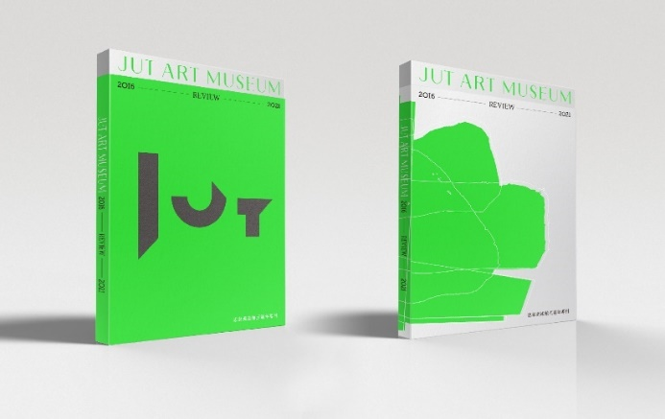

忠泰美術館作為臺灣首座聚焦「未來」與「城市」議題的美術館，自2016年開館起，已陸續推出多檔從「當代藝術」、「城市建築」、「未來議題」開啟探討的展覽與活動，以及長期的教育推廣計畫，至今已累積五年成果，今日正式推出《2016-2021 忠泰美術館五週年專刊》，於忠泰美術館及各大實體與線上通路，全面上市！

《2016-2021 忠泰美術館五週年專刊》匯集美術館自開館以來相關展覽、活動、教育、推廣成果，從內、外觀點深入探討展覽策劃議題，並以理性數據和詳實紀錄並陳，內容豐富完整，讓讀者一覽美術館五年成長過程。本書以「美術館五年怎麼量？」作為感性提問，透過闡述與美術館息息相關的五個向度—「密度、寬度、深度、溫度、長度」，傳遞出歷時五年以來的豐碩累積，帶領觀眾回顧美術館的歷程與脈絡，進而透過多元視角解析美術館與社會、城市之關係。

本專刊特別邀請阮慶岳、謝宗哲、王俊雄、胡朝聖、康旻杰等建築及藝術專家進行議題對談，並邀請鄭慧華、黃聲遠、詹偉雄等當代藝術、建築及社會學專家，透過不同領域的專業角度切入，分享觀察忠泰美術館與城市、社會之間的各種連結與其影響力；亦從私人美術館的公共面向，由美術館團隊成員分享與梳理長期經營的教育及社區推廣計畫，如「駐校大使｣及「教師好朋友」等。本專刊邀請曾獲金鼎獎的文字工作者江家華擔任編輯顧問，與藝術界資深編輯林怡秀，美術館成員陳思安、張淑媛組成專刊編輯團隊。而裝幀及視覺整體設計由大象設計李瑋鈞擔綱，以「雙封面」象徵忠泰美術館本身的多重樣貌，一面擷取自忠泰美術館大門的綠色意象，另一面則反映出專刊由五種向度與元素匯合。

對於一位兼具都市與建築開發者背景的藝文推手來說，忠泰建築文化藝術基金會執行長李彥良在書中提到「除了創造經濟價值，我們的本業還有沒有可能透過忠泰美術館去創造出一個更無形、影響更深遠的價值？美術館的成立，是希望能夠扮演一個前瞻性大腦的角色。」。出版五週年專刊對美術館的意義，忠泰美術館總監黃姍姍感性的說：「五年，就一座美術館而言，是尚在起步的階段，更是邁向下一步重要的時間點。專刊不只是單純的紀錄與資料收集，更是忠泰美術館與社會的對話與溝通」。美術館期望透過出版的形式，深入探討五年累積之歷程，透過策展議題的反芻與對話，將美術館過往經驗與成果公開分享予社會大眾，不僅是盤點與梳理，更是透過建構智庫，期待引發今後更廣更深的對話與交流。

全通路正式開賣 首月購書享優惠
《2016-2021 忠泰美術館五週年專刊》定價為450元整，目前已於線上通路如，誠品、博客來、讀冊、金石堂、三民等網路書店正式開賣，線上購書可享首月新書79折優惠；實體購書可至忠泰美術館、《挑戰—安藤忠雄展》商店區、田園城市生活風格書店等各大通路搶先入手。
更多書籍資訊，請見美術館官網http://jam.jutfoundation.org.tw/publish/52/3560。

【書籍資訊】
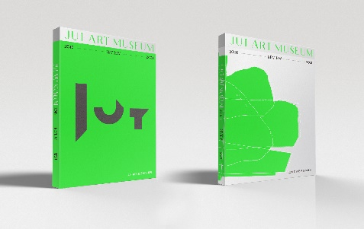 | 書名：2016-2021忠泰美術館五週年專刊  售價：450元  ISBN：978-986-96465-5-0  規格：平裝 / 128頁 / 18 x 24.5 cm / 普通級 / 全彩印刷 / 初版  出版地：台灣  作者：忠泰美術館  總編輯：李彥良, 黃姍姍  出版單位：財團法人忠泰建築文化藝術基金會  官網介紹：http://jam.jutfoundation.org.tw/publish/52/3560
簡介：
忠泰美術館自2016年起開館至今，累積五年策展、出版、活動等相關成果，除了推出五週年系列展覽、宣傳活動以外，亦希望以出版形式，將美術館過往累積經驗與成果保存，不僅作為大眾推廣，更是一種意識智庫的累積。《2016-2021忠泰美術館五週年專刊》一書集結美術館過往五年累積的展覽、教育推廣活動，並邀請策辦過美術館展覽的策展人進行議題對談，深入探討歷時五年以來之經歷，透過策展形式觸及的各式議題；並且除了內部觀點之外，亦邀請外部的建築、藝術，社會學者，透過不同領域的專業者角度切入，分析論述美術館與城市、社會之間的各種連結與其影響力。

- 寬度width-議題對談：阮慶岳×謝宗哲、黃姍姍×王俊雄、康旻杰×胡朝聖、忠泰美術館團隊
- 深度depth-專家訪談：建築師黃聲遠、策展人鄭慧華、社會觀察家詹偉雄

本專刊更以「雙封面」呈現其獨特設計，不僅代表忠泰美術館本身的多重樣貌，亦同時回應專刊企劃主題「美術館五年怎麼量?」之感性提問；透過闡述與美術館息息相關的五個向度—「密度、寬度、深度、溫度、長度」，傳遞出歷時五年以來的豐碩累積，帶領觀眾思考美術館的歷程與脈絡，進而透過多元視角解析美術館與社會、城市之關係。

購書通路與優惠：
- 實體通路：忠泰美術館、《挑戰—安藤忠雄展》（松菸一號倉庫）、田園城市生活風格書店
- 線上通路：（首月新書79折）
- 誠品網路書店 https://www.eslite.com/product/1001121582682187518004
- 博客來網路書店https://www.books.com.tw/products/0010927567?sloc=main
- 讀冊生活網路書店https://www.taaze.tw/products/11100985085.html
- 金石堂網路書店
https://www.kingstone.com.tw/basic/2019060017765/?zone=book&lid=book_monthpublish
- 三民網路書店https://www.sanmin.com.tw/Product/index/010566149

【附件－發稿照】
圖片使用標註規範：如有photo credit/ by，請務必註明，並請註明由「忠泰美術館」提供
雲端下載連結：https://reurl.cc/p1eVKa

圖說&授權 | 照片
《2016-2021忠泰美術館五週年專刊》雙封面 ©忠泰美術館 | 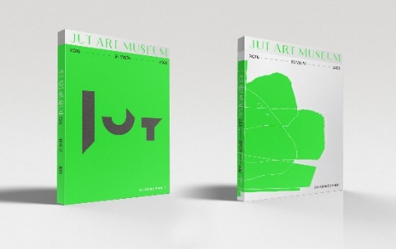
《2016-2021忠泰美術館五週年專刊》目錄©忠泰美術館 | 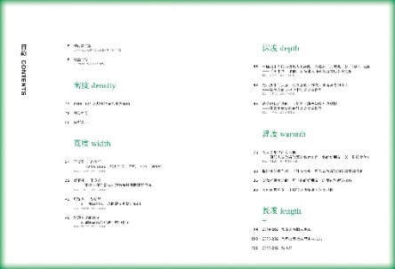
書中邀請到開館展策展人阮慶岳（左）、謝宗哲（右）五年後再次開啟對談 ©忠泰美術館 | 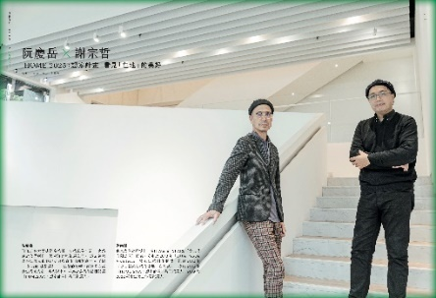
忠泰美術館總監黃姍姍（左）與粗獷主義建築展策展人王俊雄（右） ©忠泰美術館 | 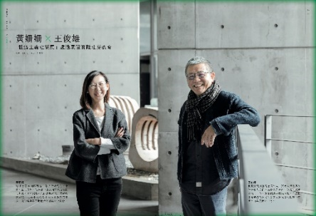
康旻杰（左）與胡朝聖（右）從各自脈絡分享展覽所涉及的時代性社會議題 ©忠泰美術館 | 